REQUERIMENTO _________/2022.

Exmo. Sr. Presidente,
Exmo. Senhores Vereadores,

O Vereador que este subscreve, requer A TÍTULO DE FISCALIZAÇÃO, que ouvida a casa e após tramites regimentais, seja enviada correspondência ao Exmo. Sr. Prefeito Duílio de Castro e a Secretaria de Administração, solicitando esclarecimentos sobre possível descumprimento do Contrato/Convênio/ATA SRP: 34/2022, referente a concessão administrativa de uso das dependências do Mirante da Lagoa Boa Vista, esclarecendo o seguinte:
- Considerando que na cláusula 5.1.2, consta que, a empresa contratada deverá iniciar as atividades no local objeto da licitação no prazo máximo de 120(cento e vinte) dias contados a partir da assinatura do contrato;
- Considerando que o contrato foi assinado em 01/04/2022, e já se passaram 179 dia(s) desde a assinatura do mesmo sem que iniciassem as atividades no local, e;
- Considerando que a cláusula 7.1 do contrato dispõe que “a inexecução total ou parcial do instrumento do contrato enseja a sua rescisão”.
Solicito, que esclareça qual será a atitude do município diante do descumprimento do contrato.
Solicito ainda que, em caso de rescisão contratual, informe a este vereador, para que, atendendo os interesses da população local, possibilite possíveis alterações no edital de licitação, à pedido da vizinhança do Mirante da Boa Vista.
JUSTIFICATIVA: Tal requerimento visa fazer cumprir a função fiscalizadora do Vereador, assegurada pelo Regimento Interno desta Casa de Leis e pela Lei Orgânica Municipal.
Sala de Sessões, 27 de Setembro de 2022.
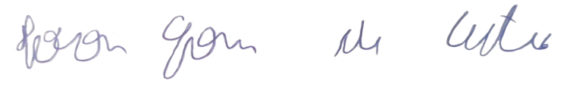
IVSON GOMES DE CASTRO
VEREADOR

